Visión computacional para imágenes y video · Grupo 10

Práctica 4. Operaciones morfológicas
Erosión, dilatación, apertura y cierre aplicados y medidos
Integrantes: Diego Falcón Costilla
Fecha: septiembre de 2026
Entrega: Notebook ejecutado + informe de resultados

10. Morphological Operations

Table of Contents
- Libraries
- Erosion
- Dilation
- Opening
- Closing
- Morphological Gradient
- Morphological Hats
  - Top or White Hat
  - Black Hat

Importing Libraries
import cv2
import numpy as np
import matplotlib.pyplot as plt
img = cv2.imread("data/image.jpg")
img1 = cv2.cvtColor(img, cv2.COLOR_BGR2RGB)
img2 = cv2.imread("data/image.jpg",0)
#function to see image
def imgshow(img=img,img1=img1,img2=img2, rows=1,columns=3):
print(img.shape,img1.shape,img2.shape)
fig = plt.figure(figsize=(15,8))
#adds a subplot at 1st position
fig.add_subplot(rows,columns,1)
plt.title('BGR Format')
plt.imshow(img)
#adds a subplot at 2nd position
fig.add_subplot(rows,columns,2)
plt.title('RGB Format')
plt.imshow(img1)
#adds a subplot at 3rd position
fig.add_subplot(rows,columns, 3)
plt.title('BGR to GRAY')
plt.imshow(img2,cmap="gray")
plt.show()
imgshow(img=img,img1=img1,img2=img2, rows=1,columns=3)
(430, 900, 3) (430, 900, 3) (430, 900)
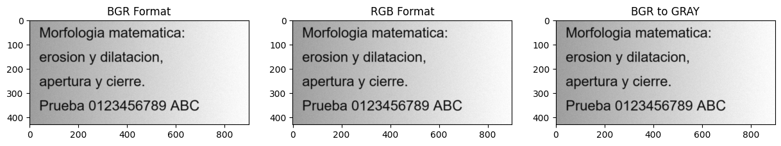

Erosion
Erosin primarily involves eroding(thinning) outer surface(foreground) of image
- Tt is suggested to have foreground as white
BGR2GRAY = cv2.cvtColor(img,cv2.COLOR_BGR2GRAY)
plt.imshow(BGR2GRAY,cmap="gray")
plt.show()
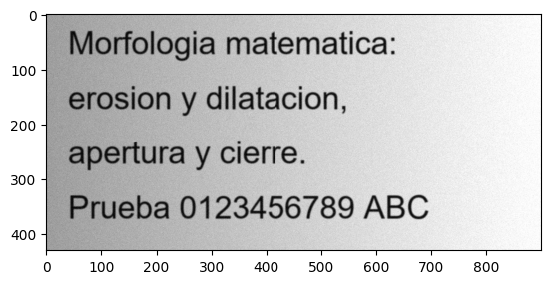
Eroding boundy of image upto 3 level
def plt_imshow(title, image):
image = cv2.cvtColor(image, cv2.COLOR_BGR2RGB)
plt.imshow(image)
plt.title(title)
plt.grid(False)
plt.show()
for i in range(0,3):
eroded = cv2.erode(BGR2GRAY.copy(), None, iterations=i+1)
plt_imshow("Eroded {} times".format(i+1), eroded)
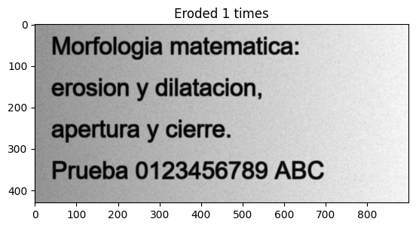
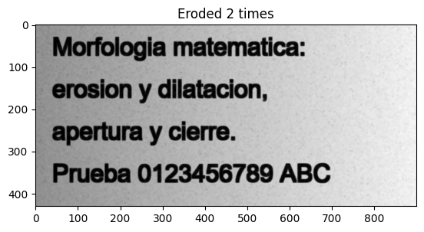
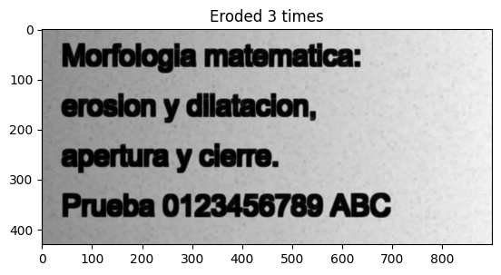

Binarize Image
binr = cv2.threshold(BGR2GRAY, 0, 255, cv2.THRESH_BINARY + cv2.THRESH_OTSU)[1]
image = cv2.cvtColor(binr, cv2.COLOR_BGR2RGB)
plt.imshow(image)
plt.show()
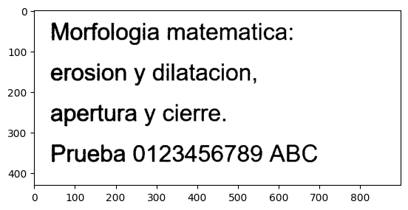

We can Invert Image to keep foreground in white
invert = cv2.bitwise_not(binr)
image = cv2.cvtColor(invert, cv2.COLOR_BGR2RGB)
plt.imshow(image)
plt.show()
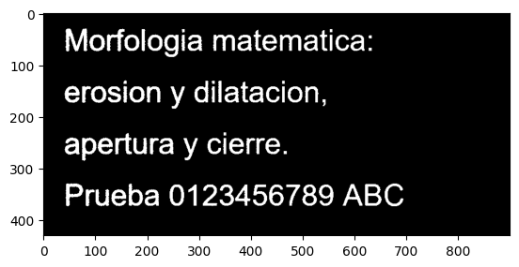
Then, we can define a kernel of $5×5$ to use in erosion
kernel = np.ones((5,5), np.uint8) #check for 3*3 or 7*7 kernel size too
print(kernel)
[[1 1 1 1 1]
[1 1 1 1 1]
[1 1 1 1 1]
[1 1 1 1 1]
[1 1 1 1 1]]
for i in range(0,3):
eroded = cv2.erode(invert.copy(),kernel=kernel, iterations=i+1)
plt_imshow("Eroded {} times".format(i+1), eroded)
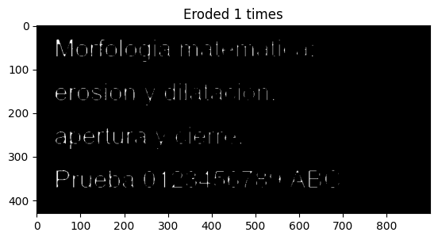
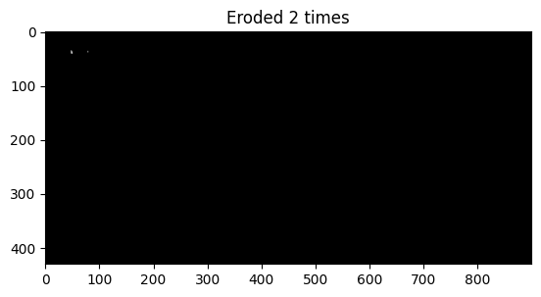
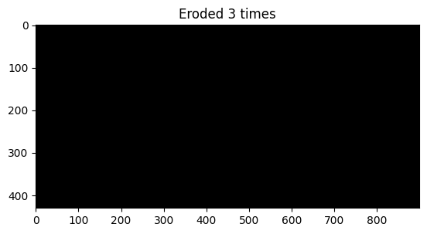

Dilation
Involves dilating outer surface (foreground) of image
- For joining broken parts of an image together
#binarize image
binr = cv2.threshold(BGR2GRAY,0,255,cv2.THRESH_BINARY + cv2.THRESH_OTSU)[1]
kernel = np.ones((3,3),np.uint8)
invert = cv2.bitwise_not(binr)
#dilate image
dilation = cv2.dilate(binr, kernel, iterations=1)
plt.imshow(dilation, cmap='gray')
plt.show()
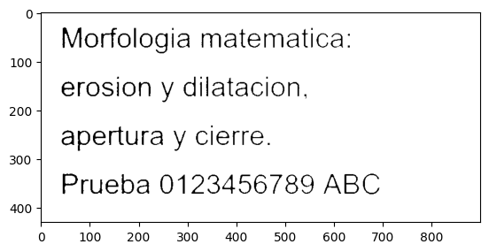
We can apply series of dilations on inverted image using no kernel
for i in range(0,3):
dilated = cv2.dilate(invert.copy(),None,iterations= i+1)
plt_imshow("Dilated {} times".format(i+1),dilated)
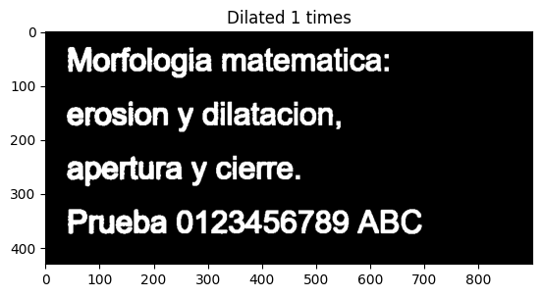
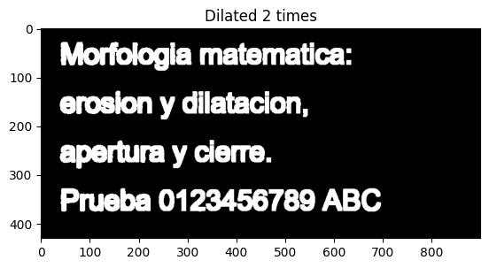
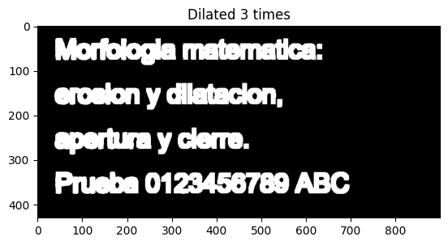
for i in range(0,4):
dilated = cv2.dilate(BGR2GRAY.copy(),None,iterations= i+1)
plt_imshow("Dilated {} times".format(i+1),dilated)
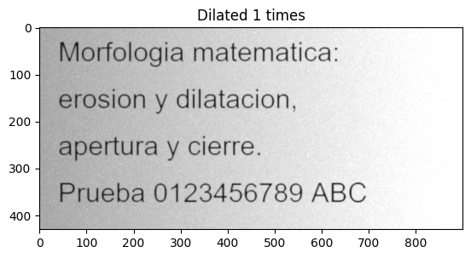
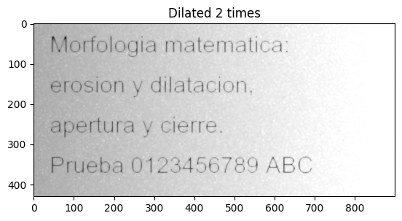
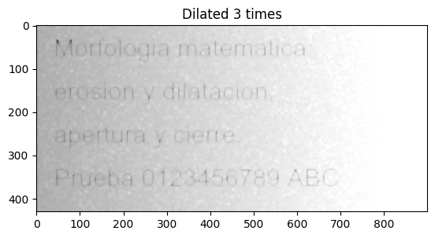
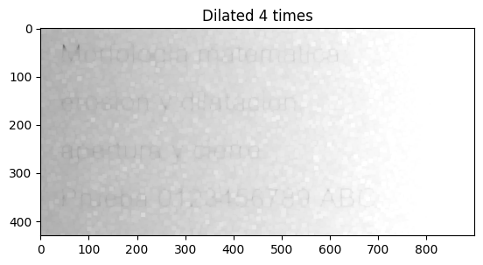

Opening
Erosion followed by dilation in outer surface (foreground) of image
- Generally used to remove noise (small blobs) in image
#opening image
opening = cv2.morphologyEx(binr,cv2.MORPH_OPEN,kernel,iterations=1)
#print output
plt.imshow(opening, cmap='gray')
plt.show()
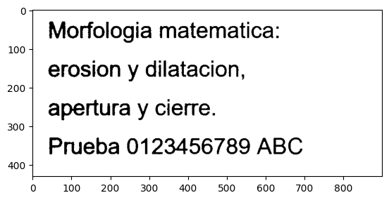
for i in range(0,3):
opening = cv2.morphologyEx(binr.copy(),cv2.MORPH_OPEN,None,iterations= i+1)
plt_imshow("Dilated {} times".format(i+1),opening)
plt.show()
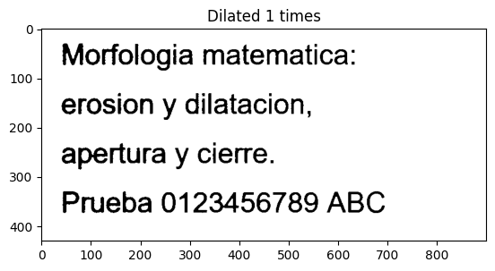
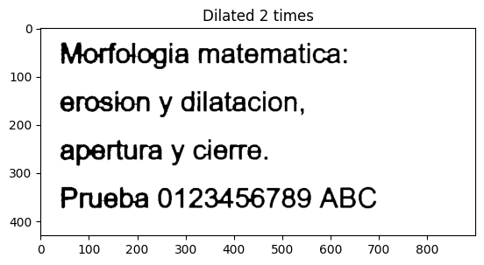
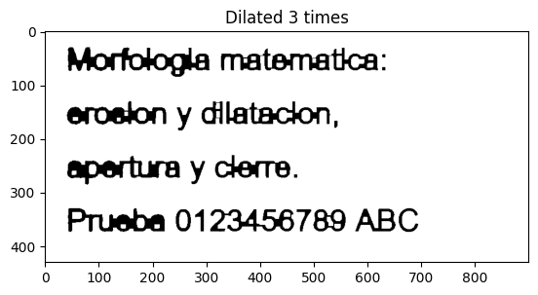

Closing
Dilation followed by erosion in outer surface (foreground) of image
- Generally used to close holes inside of objects or for connecting components together
#closing image
closing = cv2.morphologyEx(binr, cv2.MORPH_CLOSE, kernel, iterations=1)
#print output
plt.imshow(closing,cmap='gray')
plt.show()
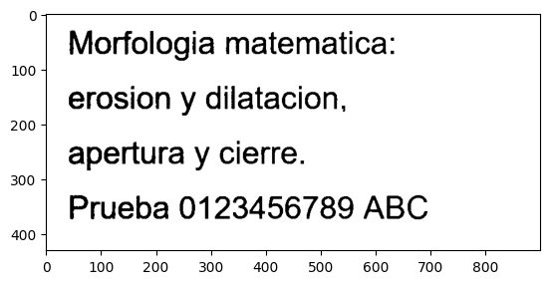
for i in range(0,3):
closing = cv2.morphologyEx(binr.copy(),cv2.MORPH_CLOSE,None,iterations= i+1)
plt_imshow("Dilated {} times".format(i+1),closing)
plt.show()
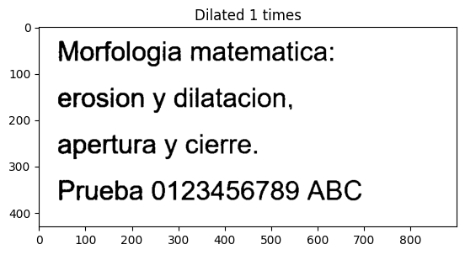
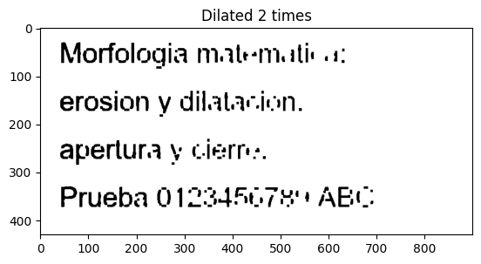
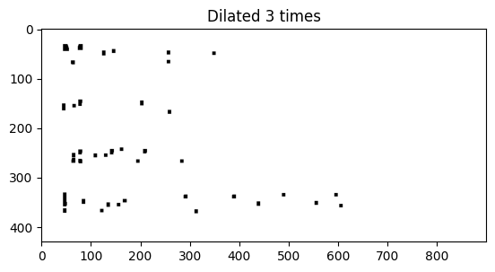
Iterating with different kernels
kernelSizes = [(3,3), (5,5), (7,7)]
BGR2GRAY = cv2.cvtColor(img,cv2.COLOR_BGR2GRAY)
for kernelSize in kernelSizes:
kernel = cv2.getStructuringElement(cv2.MORPH_RECT, kernelSize)
closing = cv2.morphologyEx(BGR2GRAY, cv2.MORPH_CLOSE, kernel)
plt_imshow("Closing Kernel Size: ({}, {})".format(kernelSize[0], kernelSize[1]), closing)
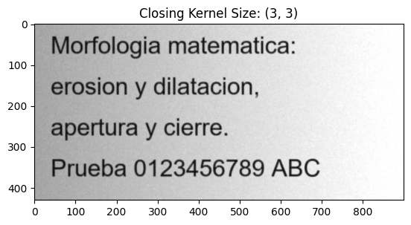
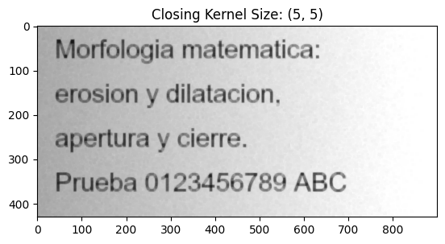
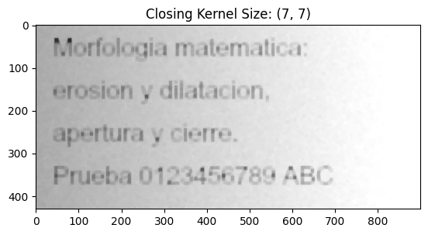

Morphological Gradient
It first applies erosion and dilation individually on image and then computes difference between eroded and dilated image
# use morph gradient
morph_gradient = cv2.morphologyEx(invert,cv2.MORPH_GRADIENT,kernel)
#print output
plt.imshow(morph_gradient, cmap='gray')
plt.show()
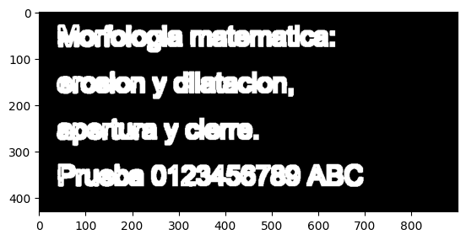
for i in range(0,3):
# use morph gradient
morph_gradient = cv2.morphologyEx(invert,cv2.MORPH_GRADIENT,kernel+i)
#print output
plt.imshow(morph_gradient, cmap='gray')
plt.show()
Iterating with different kernels
kernelSizes = [(3,3), (5,5), (7,7)]
BGR2GRAY = cv2.cvtColor(img,cv2.COLOR_BGR2GRAY)
for kernelSize in kernelSizes:
kernel = cv2.getStructuringElement(cv2.MORPH_RECT, kernelSize)
gradient = cv2.morphologyEx(BGR2GRAY, cv2.MORPH_GRADIENT, kernel)
plt_imshow("Gradient: ({}, {})".format(
kernelSize[0], kernelSize[1]), gradient)
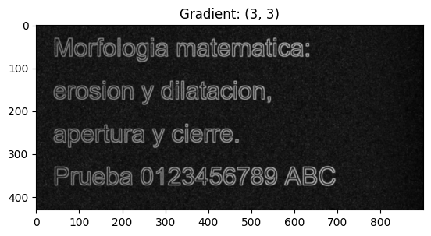
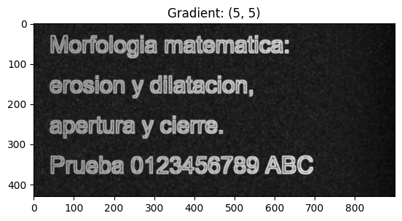
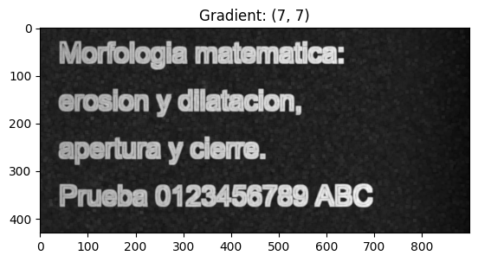

Morphological Hats
- Top or White Hat
- Black hat

Top or White Hat
It is the difference between original (grayscale/single channel) input image and opening image
- Finds light(bright) regions of an image on dark background
#construct a kernel (13x5)
kernel = cv2.getStructuringElement(cv2.MORPH_RECT,(13,5))
kernel
array([[1, 1, 1, 1, 1, 1, 1, 1, 1, 1, 1, 1, 1],
[1, 1, 1, 1, 1, 1, 1, 1, 1, 1, 1, 1, 1],
[1, 1, 1, 1, 1, 1, 1, 1, 1, 1, 1, 1, 1],
[1, 1, 1, 1, 1, 1, 1, 1, 1, 1, 1, 1, 1],
[1, 1, 1, 1, 1, 1, 1, 1, 1, 1, 1, 1, 1]], dtype=uint8)
tophat = cv2.morphologyEx(BGR2GRAY, cv2.MORPH_TOPHAT, kernel)
plt.imshow(tophat, cmap='gray')
plt.show()
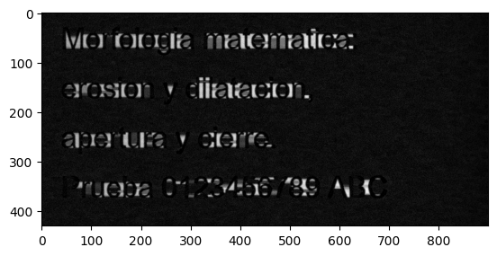

Black Hat
Output is a difference between input image & opened image
- Finds dark regions on a light background
blackhat = cv2.morphologyEx(BGR2GRAY,cv2.MORPH_BLACKHAT,kernel)
plt.imshow(blackhat, cmap='gray')
plt.show()
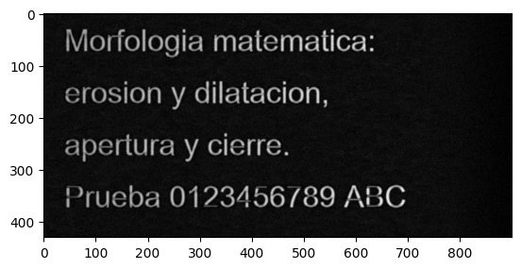

Ejercicios de la actividad
Los tres ejercicios aplican la morfología a problemas concretos y se miden con métricas objetivas (conteos y coincidencia con una máscara conocida). La imagen del notebook base (data/image.jpg) es una hoja de texto escaneada con iluminación desigual y ruido, generada con texto propio; los núcleos celulares son una fotografía real de microscopía de fluorescencia (CC BY-SA 4.0, ver LICENCIAS.md).
- Ejercicio 1: erosión para separar y contar objetos que se tocan
- Ejercicio 2: dilatación para reparar trazos rotos
- Ejercicio 3: apertura y cierre para limpiar un documento
- Conclusión

Ejercicio 1. Aplicación de la erosión: separar núcleos celulares que se tocan y contarlos
Investigación. La erosión de un objeto binario $A$ con un elemento estructurante $B$ es $A⊖B=\{z∣B_{z}⊆A\}$: solo sobreviven los píxeles donde $B$ cabe completo dentro del objeto. Elimina detalles menores que $B$ y desconecta objetos unidos por puentes delgados (Gonzalez & Woods, 2018, cap. 9). En biología y microscopía se emplea para separar células o núcleos que se tocan antes de contarlos o medirlos; si los objetos se cuentan tal cual, los que se tocan forman un solo componente conexo y el conteo se subestima.
Demo. Se cuentan los núcleos de una imagen de fluorescencia (DAPI, canal verde): umbral de Otsu → componentes conexos, y luego después de $k$ iteraciones de erosión con un elemento de 3×3 en forma de elipse. Como referencia independiente se usa el conteo por máximos locales de la transformada de distancia, una técnica estándar de separación.
import cv2, numpy as np, matplotlib.pyplot as plt
from skimage.feature import peak_local_max
def contar(mascara):
n, etiquetas = cv2.connectedComponents((mascara > 0).astype(np.uint8), connectivity=8)
return n - 1, etiquetas
im = cv2.imread("data/nucleos.png")
verde = im[..., 1]
_, nucleos = cv2.threshold(cv2.GaussianBlur(verde, (3, 3), 0), 0, 255, cv2.THRESH_BINARY + cv2.THRESH_OTSU)
nucleos = cv2.morphologyEx(nucleos, cv2.MORPH_OPEN, np.ones((3, 3), np.uint8)) # quita puntos aislados de ruido
el = cv2.getStructuringElement(cv2.MORPH_ELLIPSE, (3, 3))
iteraciones = list(range(0, 7))
conteos, areas = [], []
for k in iteraciones:
e = cv2.erode(nucleos, el, iterations=k) if k else nucleos
conteos.append(contar(e)[0]); areas.append(int((e > 0).sum()))
# Referencia independiente: máximos de la transformada de distancia
dist = cv2.distanceTransform((nucleos > 0).astype(np.uint8), cv2.DIST_L2, 5)
picos = peak_local_max(dist, min_distance=6, threshold_abs=3, labels=(nucleos > 0).astype(int))
ref = len(picos)
print(f"{'iteraciones':>12s} {'objetos contados':>17s} {'área (píxeles)':>15s}")
for k, c, a in zip(iteraciones, conteos, areas): print(f"{k:12d} {c:17d} {a:15d}")
print(f"\nReferencia (máximos de la transformada de distancia): {ref} núcleos")
fig, ejes = plt.subplots(1, 4, figsize=(17, 4.6))
for a, k in zip(ejes, (0, 1, 3, 6)):
e = cv2.erode(nucleos, el, iterations=k) if k else nucleos
a.imshow(e, cmap="gray"); a.set_title(f"erosión ×{k}: {contar(e)[0]} objetos"); a.axis("off")
plt.tight_layout(); plt.show()
plt.figure(figsize=(6.2, 3.6)); plt.plot(iteraciones, conteos, "o-", label="conteo tras erosionar"); plt.axhline(ref, color="r", ls="--", label=f"referencia ({ref})")
plt.xlabel("iteraciones de erosión"); plt.ylabel("objetos"); plt.legend(); plt.grid(alpha=.3); plt.show()
iteraciones objetos contados área (píxeles)
0 125 60506
1 125 51757
2 125 43574
3 127 36040
4 120 29190
5 116 22988
6 119 17438
Referencia (máximos de la transformada de distancia): 132 núcleos
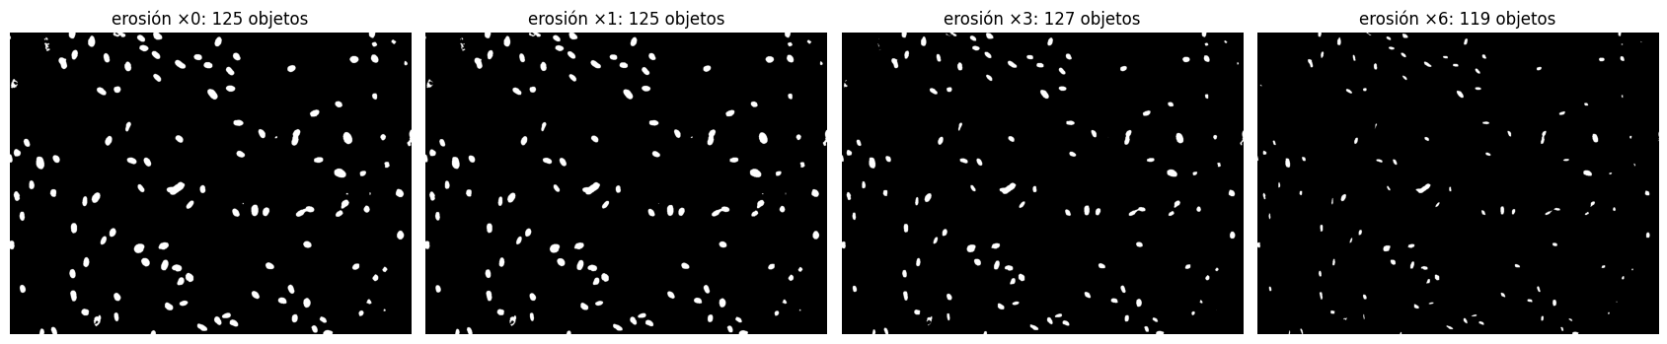
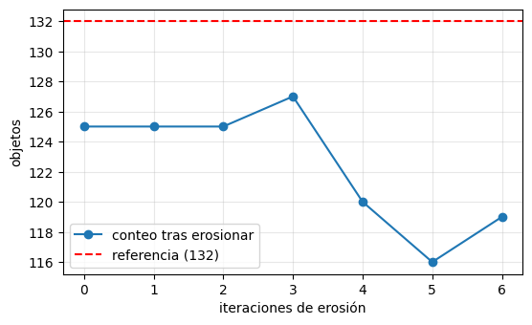
Resultados y discusión.
- Sin erosionar se cuentan 125 núcleos; con 3 iteraciones el conteo sube a 127 y después baja (120, 116 y 119). La referencia por transformada de distancia da 132.
- La erosión separó pocos núcleos: en esta imagen son escasos los que se tocan (unos 7 de 132 según la referencia). A cambio, el área de primer plano cae de 60 506 a 36 040 píxeles (−40 %) con 3 iteraciones y a 17 438 (−71 %) con 6, y los núcleos pequeños desaparecen por completo, de ahí que el conteo descienda después de la tercera iteración.
- Es el compromiso característico de la erosión: cuanto más se erosiona, mejor se separan los objetos unidos, pero se pierden los más pequeños. Un elemento estructurante fijo trata igual a todos los objetos; la transformada de distancia (base del método watershed) adapta la separación al tamaño de cada uno y dio el conteo más alto. La erosión es adecuada cuando los objetos tienen tamaño parecido y están unidos por puentes delgados; no cuando hay mucha variación de tamaño.

Ejercicio 2. Aplicación de la dilatación: reparar trazos rotos (preprocesamiento para OCR)
Investigación. La dilatación $A⊕B$ engrosa los objetos y cierra huecos y grietas más estrechos que el elemento estructurante (Gonzalez & Woods, 2018, cap. 9). Una aplicación clásica es el reconocimiento óptico de caracteres (OCR) sobre documentos impresos o escaneados de baja calidad: los trazos rotos por el ruido o por la impresión se reconectan para que cada carácter sea un solo objeto. El riesgo es el opuesto a la erosión: si se dilata demasiado, caracteres vecinos se fusionan.
Demo. Sobre un texto limpio se abren huecos aleatorios de 2–3 píxeles en los trazos (con semilla fija) y se dilata con 0 a 4 iteraciones. Se cuentan los componentes conexos (cada carácter debería ser uno, salvo i y j, que tienen dos) y se mide la coincidencia (IoU) con el texto original.
limpio = (cv2.imread("data/documento_limpio.png", 0) < 128).astype(np.uint8) * 255 # texto en blanco sobre negro
rng = np.random.default_rng(5)
def romper(mask, n=120):
# cortes que atraviesan el trazo: líneas de 2 px de ancho y 11 px de largo, horizontales o verticales
out = mask.copy(); ys, xs = np.nonzero(mask)
for i in rng.choice(len(ys), n, replace=False):
y, x = ys[i], xs[i]
if rng.random() < .5: out[y - 5:y + 6, x:x + 2] = 0
else: out[y:y + 2, x - 5:x + 6] = 0
return out
roto = romper(limpio)
def iou(a, b): return float(((a > 0) & (b > 0)).sum() / max(((a > 0) | (b > 0)).sum(), 1))
k3 = np.ones((3, 3), np.uint8)
print(f"Componentes en el texto limpio: {contar(limpio)[0]} en el texto roto: {contar(roto)[0]}")
print(f"{'dilataciones':>13s} {'componentes':>12s} {'IoU con el original':>20s}")
fig, ejes = plt.subplots(1, 5, figsize=(19, 3.4))
for k, a in zip(range(5), ejes):
d = cv2.dilate(roto, k3, iterations=k) if k else roto
print(f"{k:13d} {contar(d)[0]:12d} {iou(d, limpio):20.3f}")
a.imshow(d[10:200, 30:560], cmap="gray"); a.set_title(f"dilatación ×{k}: {contar(d)[0]} comp."); a.axis("off")
plt.tight_layout(); plt.show()
# Dilatar y luego erosionar (cierre) repara sin engrosar
for k in (1, 2, 3):
c = cv2.morphologyEx(roto, cv2.MORPH_CLOSE, k3, iterations=k)
print(f"cierre ×{k}: componentes {contar(c)[0]:4d}, IoU {iou(c, limpio):.3f}")
Componentes en el texto limpio: 80 en el texto roto: 137
dilataciones componentes IoU con el original
0 137 0.943
1 80 0.665
2 63 0.498
3 24 0.401
4 15 0.344
cierre ×1: componentes 80, IoU 0.971
cierre ×2: componentes 69, IoU 0.941
cierre ×3: componentes 29, IoU 0.850
Resultados y discusión.
- El texto limpio tiene 80 componentes conexos; los 120 cortes elevan el conteo a 137. Una dilatación 3×3 (1 iteración) devuelve exactamente 80 componentes, pero el IoU con el original baja de 0.943 a 0.665 porque cada trazo engrosa un píxel por lado.
- Con más iteraciones empiezan a fusionarse letras vecinas: 63 componentes con 2 iteraciones (menos que los 80 reales), 24 con 3 y 15 con 4, y el IoU cae a 0.344. Con 2 iteraciones, que cierran huecos de hasta 4 px, ya se unen letras, lo que indica que el espacio entre ellas es de pocos píxeles.
- El cierre (dilatar y luego erosionar) repara igual de bien con 1 iteración (80 componentes) y mejora el IoU a 0.971, porque la erosión devuelve el grosor original al trazo. Con 2 y 3 iteraciones también empieza a fusionar letras (69 y 29 componentes).
- Regla práctica: el elemento estructurante debe ser mayor que el hueco que se quiere reparar (cortes de 2 px) y menor que el espacio entre objetos que se quieren mantener separados.

Ejercicio 3. Aplicación de apertura y cierre: limpiar un documento binarizado
Investigación. La apertura $A∘B=(A⊖B)⊕B$ (erosión seguida de dilatación) elimina objetos y salientes más pequeños que $B$ sin encoger el resto; el cierre $A•B=(A⊕B)⊖B$ (dilatación seguida de erosión) rellena huecos y cierra fisuras más pequeñas que $B$ sin engrosar. El par apertura-cierre es el paso de limpieza estándar tras una binarización: se aplica en OCR, en visión industrial (piezas con ruido) y en imagen médica (máscaras de segmentación con agujeros y motas) (Gonzalez & Woods, 2018; OpenCV, s. f.).
Demo. A la máscara de texto limpia se le agregan dos tipos de ruido reales de una binarización: motas aisladas en el fondo (ruido «sal») y agujeros dentro de los trazos (ruido «pimienta»). Se prueban apertura, cierre y sus combinaciones con elementos estructurantes de distinto tamaño, y se mide la coincidencia (IoU y F1) con la máscara limpia.
rng = np.random.default_rng(11)
def ensuciar(mask, motas=700, agujeros=700):
out = mask.copy(); H, W = out.shape
for _ in range(motas): # motas de 1-2 px en el fondo
y, x = rng.integers(0, H - 3), rng.integers(0, W - 3); s = rng.integers(1, 3)
if not mask[max(y - 3, 0):y + 4, max(x - 3, 0):x + 4].any(): out[y:y + s, x:x + s] = 255
ys, xs = np.nonzero(mask)
for i in rng.choice(len(ys), agujeros, replace=False): # agujeros de 1-2 px dentro del texto
s = rng.integers(1, 3); out[ys[i]:ys[i] + s, xs[i]:xs[i] + s] = 0
return out
sucio = ensuciar(limpio)
def f1(a, b):
tp = ((a > 0) & (b > 0)).sum(); fp = ((a > 0) & (b == 0)).sum(); fn = ((a == 0) & (b > 0)).sum()
return float(2 * tp / max(2 * tp + fp + fn, 1))
def el(n): return cv2.getStructuringElement(cv2.MORPH_ELLIPSE, (n, n))
casos = {"sin limpiar": sucio}
for n in (3, 5):
casos[f"apertura {n}×{n}"] = cv2.morphologyEx(sucio, cv2.MORPH_OPEN, el(n))
casos[f"cierre {n}×{n}"] = cv2.morphologyEx(sucio, cv2.MORPH_CLOSE, el(n))
casos[f"apertura→cierre {n}×{n}"] = cv2.morphologyEx(cv2.morphologyEx(sucio, cv2.MORPH_OPEN, el(n)), cv2.MORPH_CLOSE, el(n))
casos[f"cierre→apertura {n}×{n}"] = cv2.morphologyEx(cv2.morphologyEx(sucio, cv2.MORPH_CLOSE, el(n)), cv2.MORPH_OPEN, el(n))
print(f"{'método':24s} {'IoU':>6s} {'F1':>6s} {'comp.':>6s}")
for n, m in casos.items(): print(f"{n:24s} {iou(m, limpio):6.3f} {f1(m, limpio):6.3f} {contar(m)[0]:6d}")
sel = ["sin limpiar", "apertura 3×3", "cierre 3×3", "apertura→cierre 3×3", "cierre→apertura 3×3", "apertura 5×5"]
fig, ejes = plt.subplots(len(sel), 1, figsize=(11, 2.5 * len(sel)))
for a, n in zip(ejes, sel):
a.imshow(casos[n][10:200, 30:560], cmap="gray"); a.set_title(f"{n} (IoU {iou(casos[n], limpio):.3f})"); a.axis("off")
plt.tight_layout(); plt.show()
método IoU F1 comp.
sin limpiar 0.895 0.945 649
apertura 3×3 0.876 0.934 131
cierre 3×3 0.926 0.961 642
apertura→cierre 3×3 0.886 0.940 99
cierre→apertura 3×3 0.959 0.979 83
apertura 5×5 0.623 0.768 283
cierre 5×5 0.917 0.957 626
apertura→cierre 5×5 0.647 0.786 167
cierre→apertura 5×5 0.878 0.935 120
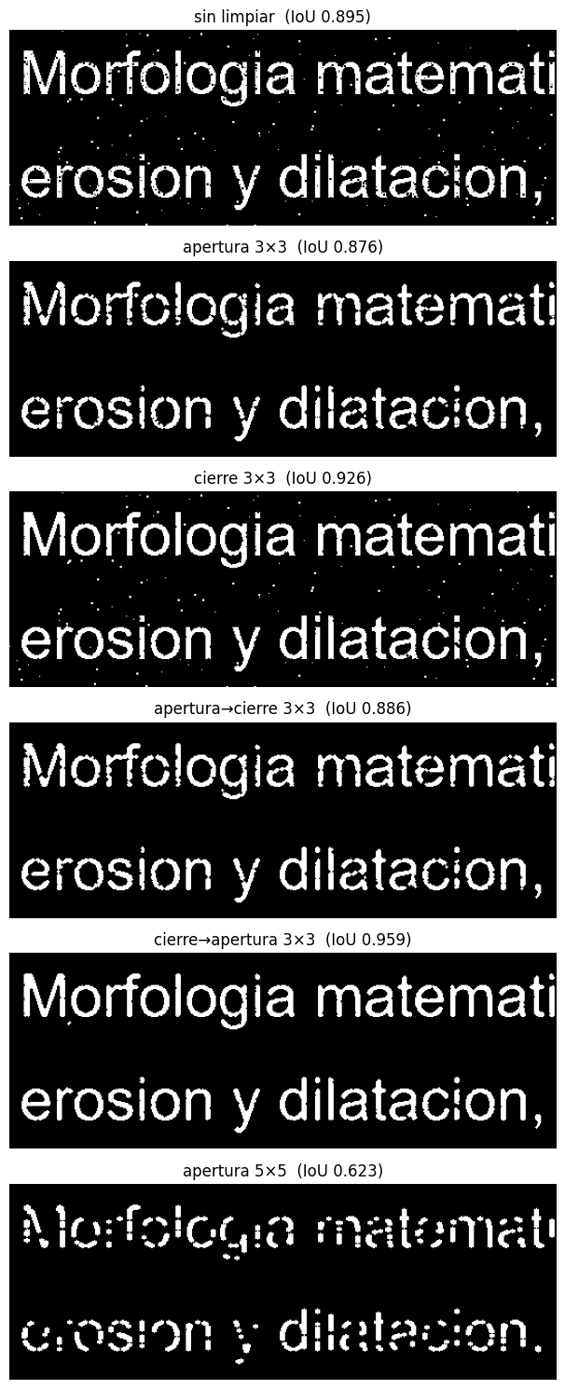
Resultados y discusión.
- El ruido deja 649 componentes (frente a 80 en el texto limpio) y un IoU de 0.895.
- La apertura 3×3 elimina las motas (131 componentes), pero al erosionar primero ensancha los agujeros y adelgaza los trazos: el IoU baja a 0.876, peor que sin limpiar. El cierre 3×3 rellena los agujeros (IoU 0.926) pero no toca las motas (642 componentes).
- El orden importa. Cierre → apertura 3×3 da el mejor resultado (IoU 0.959, F1 0.979, 83 componentes, casi los 80 reales): primero se rellenan los agujeros, así la apertura ya no los ensancha, y después se eliminan las motas. Con el orden inverso (apertura → cierre) el IoU es de solo 0.886.
- El elemento debe ser más pequeño que el detalle que se quiere conservar. Con 5×5, comparable al grosor del trazo, la apertura destruye el texto (IoU 0.623) y la mejor combinación de 5×5 (0.878) queda por debajo de la de 3×3.
- Los elementos de tamaño par (2×2) no tienen centro y desplazan la imagen un píxel, por lo que se evitaron en la comparación.

Conclusión
- La erosión y la dilatación son las operaciones básicas; la apertura y el cierre se construyen combinándolas. Erosionar elimina detalles y separa objetos, dilatar engrosa y une; ninguna de las dos conserva el tamaño de los objetos, y cada una resuelve un problema a costa de crear el contrario.
- Los resultados medidos lo confirman: la erosión separó pocos núcleos y con 6 iteraciones borró el 71 % del área; la dilatación reparó los trazos rotos (80 componentes) pero bajó el IoU de 0.943 a 0.665; el cierre logró la misma reparación mejorando el IoU a 0.971.
- Apertura y cierre son operaciones de «limpieza con memoria de tamaño»: eliminan (apertura) o rellenan (cierre) lo que es menor que el elemento estructurante sin alterar el resto. Por eso el tamaño del elemento debe elegirse entre el detalle que se quiere quitar y el detalle que se quiere conservar (aquí, entre 2 px de ruido y 5 px de grosor del trazo).
- El orden de las operaciones cambió el resultado de forma apreciable: cierre → apertura obtuvo IoU 0.959 frente a 0.886 de apertura → cierre con el mismo elemento.
- La morfología es un paso de preprocesamiento barato y explicable que se combina con la binarización (Otsu) y con el análisis de componentes conexos; los conteos y el IoU permiten elegir los parámetros con criterio en lugar de hacerlo a ojo.
- Limitaciones: el texto y el ruido son sintéticos (con semilla fija), lo que permite conocer la verdad pero no reproduce toda la variedad de un documento real; el ejercicio de la erosión usa una sola imagen con pocos núcleos en contacto.

Referencias
- Gonzalez, R. C., & Woods, R. E. (2018). Digital image processing (4.ª ed.). Pearson. (Cap. 9: Morphological image processing.)
- Serra, J. (1982). Image analysis and mathematical morphology. Academic Press.
- Haralick, R. M., Sternberg, S. R., & Zhuang, X. (1987). Image analysis using mathematical morphology. IEEE Transactions on Pattern Analysis and Machine Intelligence, PAMI-9(4), 532–550. https://doi.org/10.1109/TPAMI.1987.4767941
- Otsu, N. (1979). A threshold selection method from gray-level histograms. IEEE Transactions on Systems, Man, and Cybernetics, 9(1), 62–66. https://doi.org/10.1109/TSMC.1979.4310076
- OpenCV. (s. f.). Morphological transformations [Tutorial]. https://docs.opencv.org/4.x/d9/d61/tutorial_py_morphological_ops.html
- Rosebrock, A. (2021, 28 de abril). OpenCV morphological operations. PyImageSearch. https://pyimagesearch.com/2021/04/28/opencv-morphological-operations
- Bradski, G. (2000). The OpenCV library. Dr. Dobb's Journal of Software Tools, 25(11), 120–123.
- van der Walt, S., Schönberger, J. L., Nunez-Iglesias, J., Boulogne, F., Warner, J. D., Yager, N., Gouillart, E., & Yu, T. (2014). scikit-image: Image processing in Python. PeerJ, 2, e453. https://doi.org/10.7717/peerj.453
- Imágenes: documento generado con texto propio; microscopía de fluorescencia de Arnatbio (CC BY-SA 4.0), ver LICENCIAS.md.

